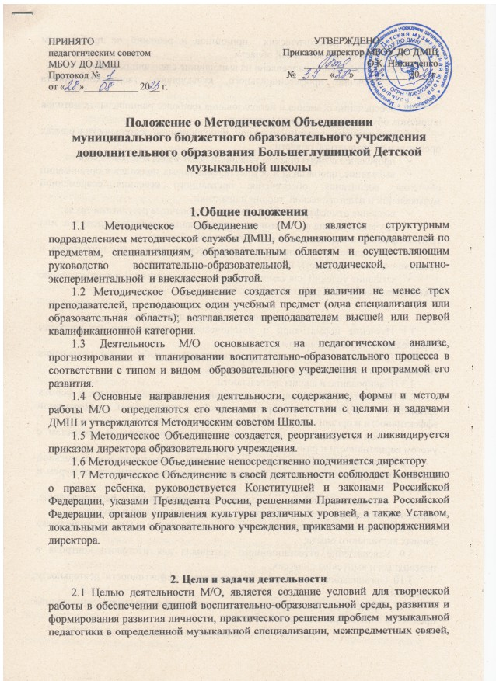
выработки единых педагогических принципов и решений по проблемным вопросам данной образовательной области.
2.2 Деятельность М/О направлена на выполнение следующих задач:
- обеспечение профессионального, культурного, творческого роста педагогов;
- обеспечение освоения и использования наиболее рациональных методов и приемов обучения и воспитания учащихся;
- организацию экспериментальной, инновационной деятельности в рамках предмета или предметной области;
- проведение обмена опытом успешной педагогической деятельности;
- выявление, пропаганда и осуществление новых подходов к организации обучения, воспитания; обеспечение постоянного освоения современной музыкальной и педагогической теории и практики;
- создание атмосферы ответственности за конечные результаты труда;
- изучение и анализ состояния преподавания учебного предмета или группы предметов определенной образовательной области;
- обобщение прогрессивного педагогического опыта, его пропаганда и внедрение в практику работы школы;
- создание условий для самообразования преподавателей и осуществление руководства творческой работой коллектива.

3. Содержание и основные формы деятельности
3.1 Изучение нормативной и методической документации по вопросам образования в области культуры;
3.2 Диагностика затруднений преподавателей и выбор форм повышения квалификации на основе анализа потребностей;
3.3 Планирование и анализ деятельности;
3.4 Разработка рекомендаций, положений о содержании, методах и формах организации воспитательно-образовательной деятельности; повышении эффективности и организации учебно–воспитательной работы;
3.5 Отбор содержания и составление рабочих программ по предметам с учетом вариативности и разно-уровневого преподавания;
3.6 Разработка основных направлений и форм активизации познавательной деятельности учащихся во внеучебное время (олимпиады, фестивали, конкурсы и другое);
3.7 Совершенствование содержания образования, рецензирование, первичная экспертиза учебных программ, методик, технологий и другое;
3.8 Изучение, обобщение, пропаганда педагогического опыта, создание банка данных актуального опыта;
3.9 Утверждение аттестационного материала для итогового контроля в переводных и выпускных классах;
3.10 Организация диагностики (мониторинга) эффективности деятельности членов М/О;
3.11 Проведение анализа состояния преподавания предмета или группы предметов одной образовательной области;
3.12 Совершенствование педагогического мастерства преподавателя, организация взаимопосещений уроков с последующим самоанализом педагога и анализом достигнутых результатов;
3.13 Участие в аттестации педагогических работников;
3.14 Основными формами деятельности Методического Объединения являются:
- заседания, посвященные вопросам методики обучения и воспитания обучающихся;
- круглые столы, семинары по учебно-методическим проблемам;
- творческие отчеты преподавателей;
- открытые уроки, внеклассные мероприятия;
- лекции, доклады, сообщения и дискуссии по методикам обучения и воспитания, вопросам психологии и педагогики;
- взаимопосещение уроков;
- организационно - деятельностные игры.

4. Структура и организация деятельности
4.1 М/О в лице его руководителя, работая совместно с Методическим Советом ДМШ, осуществляет взаимосвязи с Педагогическим Советом, директором, координирует действия по реализации целей и задач методической, инновационной, экспериментальной работы.
4.2 Свою работу Методическое Объединение организует в соответствии с планами (программами развития) ДМШ, а также нормативными документами Министерства культуры Самарской области, Агентства социокультурных технологий, ВУЗов, ССУЗов и других организаций с целью привлечения научного потенциала данных учреждений к методической, инновационной и экспериментальной работе.
4.3 Руководитель Методического Объединения назначается приказом директора ДМШ.
4.4 Руководитель Методического Объединения:
- планирует работу Методического Объединения;
- оказывает методическую помощь молодым специалистам;
- участвует в проведении промежуточной и итоговой аттестации;
- контролирует проведение и подписывает протоколы заседаний М/О;
- участвует в работе школьной аттестационной комиссии;
4.5 Секретарь М/О ведет протоколы его заседаний.
4.6 Заседания М/О проводятся не реже одного раза в четверть.

5. Права и обязанности Методического Объединения
5.1 Методическое Объединение имеет право:
- выражать пожелание руководству ДМШ при распределении учебной нагрузки;
- требовать от администрации своевременного обеспечения членов М/О всей необходимой инструктивной, нормативной и научно-методической документацией;
- проводить конкурсы профессионального мастерства преподавателей, детские исполнительские конкурсы.

5.2 Каждый участник Методического Объединения обязан:
- участвовать в заседаниях М/О;
- стремиться к повышению уровня профессионального мастерства;
- знать тенденции развития методики преподавания предмета;
- владеть основами самоанализа педагогической деятельности;
- своевременно изучать нормативные документы по вопросам организации обучения и преподавания учебного предмета или группы предметов соответствующей образовательной области;
- активно участвовать в разработке, подготовке и показе различных форм методической работы.

6. Документация Методического Объединения
6.1 К документации М/О относятся:
- положение о М/О;
- протоколы заседания М/О;
- анализ работы М/О за прошедший учебный год (отчет о работе).

